ДНІПРОВСЬКИЙ НАЦІОНАЛЬНИЙ УНІВЕРСИТЕТ

ІМЕНІ ОЛЕСЯ ГОНЧАРА

ФАКУЛЬТЕТ ПРИКЛАДНОЇ МАТЕМАТИКИ

КАФЕДРА КОМП’ЮТЕРНИХ ТЕХНОЛОГІЙ

**Лабораторна робота №3**

**з курсу «Операційні системи»**

**Варіант №3**

Виконала:

студентка групи ПА-20-1з

Мовсісян Лаура

Дніпро, 2022

### Зміст

Зміст 2

Вступ 3

Створення 4

Підключення 6

Особливості DLL в C# 7

Висновки 8

Список літератури 9

### Вступ

Для реалізації я використала мову програмування C#. У лабораторній роботі №3 необхідно розглянути процес створення та підключення бібліотеки DLL. Бібліотека – це один метод, який видавався за варіантами.

Моє завдання: на матриці N на N звести до квадрата всі негативні елементи.

Для реалізації я використав мову програмування C#.

### Создание

Создаём проект нашей основной программы. Сюда мы будем подключать будущую библиотеку.

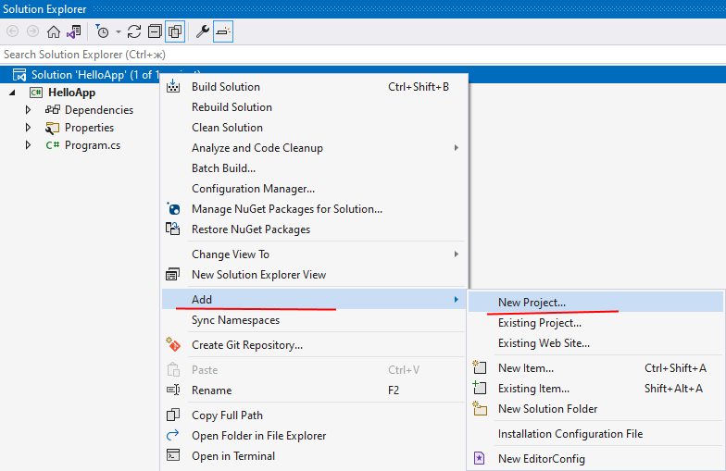

В списке выбираем пункт Class Library

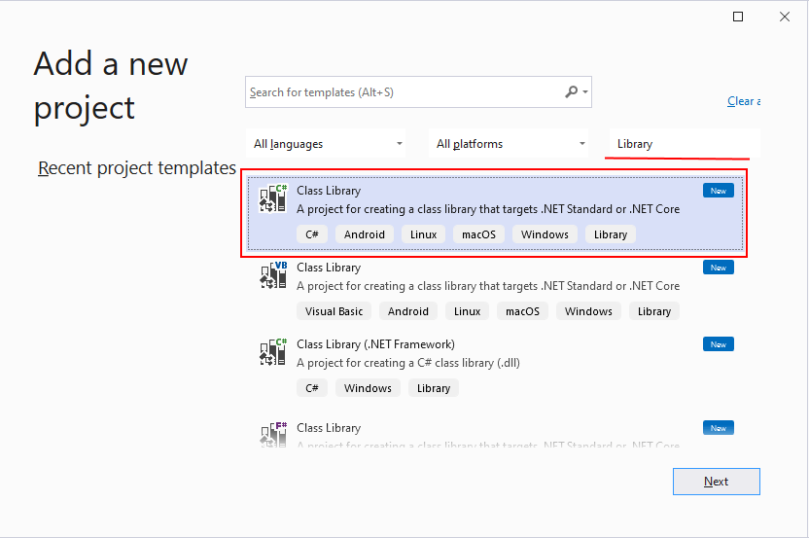

Проект и библиотека должны управляться одним framework. Оба под .NET Core, либо же .NET Framework.

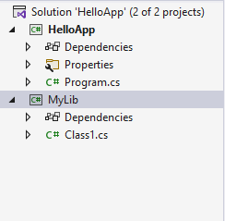

В классе создаём статический метод для возможности использования независимо от объектов.

Осталось только пересобрать решение для получения .dllфайла.

### Подключение

Для подключения библиотеки мы выбираем пункт Dependencies->Add Project Reference.

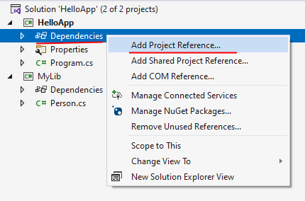

Используя кнопку Browse (Обзор) выбираем файл *.dllв директории Debug.

После чего в основном проекте подключаем библиотеку.

Using MyLib;

### Особенности DLL в C#

Dllбиблиотеки под .NET Core не имеют точки входа в библиотеку, а значит у них нет файла libMain.

Соответственно, нет состояний DLL_PROCESS_ATTACH и DLL_PROCESS_DETACH

### Выводы

Выполняя лабораторную работу №3, я разобралася с возможностями DLL библиотек в консольных приложениях под .NET Core Framework. Научилась создавать DLL файлы, подключать их к проекту и использовать. Реализовала возведение всех отрицательных элементов в квадрат.

If(a[I, j]<0) a[I,j]*=a[I,j]

|  |
| --- |
| using MyLib; |
|  |  |
|  | Console.Write("Введите размер матрицы (NxN): "); |
|  | int size = int.Parse(Console.ReadLine()); |
|  | double[,] matrix = new double[size, size]; |
|  |  |
|  | for(int i = 0; i < size; i++) |
|  | for(int j = 0; j < size; j++) |
|  | { |
|  | Console.Write("a[" + (i + 1) + ", " + (j + 1) + "]= "); |
|  | matrix[i, j] = double.Parse(Console.ReadLine()); |
|  | } |
|  | matrix = MyLib.MyLib.CalcMatrix(matrix); |
|  |  |
|  | for (int i = 0; i < size; i++) |
|  | { |
|  | for (int j = 0; j < size; j++) |
|  | { |
|  | Console.Write(matrix[i, j] + " "); |
|  | } |
|  | Console.WriteLine(); |
|  | } |

### Список литературы

[**https://vscode.ru/prog-lessons/dinamicheskoe-podklyuchenie-dll-v-c.html**](https://vscode.ru/prog-lessons/dinamicheskoe-podklyuchenie-dll-v-c.html)

[**https://vscode.ru/articles/kak-sozdat-dll-v-visual-studio.html**](https://vscode.ru/articles/kak-sozdat-dll-v-visual-studio.html)

[**https://metanit.com/sharp/tutorial/3.46.php**](https://metanit.com/sharp/tutorial/3.46.php)